Ruta per Mont-roig del Camp

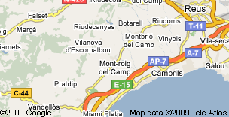

Mont-roig del Camp és una vila i municipi de la comarca del Baix Camp.
Se situa al sector central de la comarca, entre la serra de Colldejou i el mar.
Entitat de població | Habitants
Miami Platja | 4.867
Mont-roig del Camp | 2.742
Pobles, les | 1.287
Font: Municat
El municipi té una àmplia façana marítima amb hotels, apartaments i càmpings, sorgits anàrquicament als nuclis dels Pins de Miramar i Miami Platja i entorn de la platja de Rifà, vora les Pobles.
Hi destaca l'església vella de Sant Miquel, de gòtic renaixentista i amb un doble portal totalment renaixentista, que va ser construïda entre 1574 i 1610.
Sobre un penyal de roca molt erosionat s'alça el santuari de la Mare de Déu de la Roca, amb la capella de Sant Ramon.
Al Mas d'en Miró, propietat del pare de Joan Miró, a la zona coneguda com les Pobles, hi va residir el pintor llargues temporades des de 1911.
Mont-roig del Camp
 | 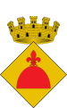
(En detall) | (En detall)

Municipi del Baix Camp
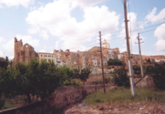

Un lloc on ens agrada molt es l’ermita de la roca. Hi anem d’excursió amb l’aula d’acollida

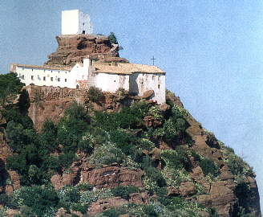

baraka

